Array
DE
EN
RU

Narva: Hääled piiril

„Kes kuulub Eestisse?“
„Narva ei ole ainult linn. Narva on küsimus.“ *
Siin koondame inimeste hääli, kes elavad keele, poliitika ja identiteedi risttuules. Klõpsa pildil või pealkirjal, et avada täispikad dialoogid.
Märkus: Dialoogid on vabalt tõlgendatud ning kokku põimitud allikate põhjal; loodud koostöös tehisintellektiga (Noyan / ChatGPT | Euras / LeChat, 2025) – eesmärgiga teha nähtavaks vaatenurgad, mida sageli ei kuulata.
Poliitik & elanik: „Te loote ise selle lõhe, mida kardate.“ — Vestlus kuulumisest, julgeolekust ja küsimusest, kellele Eesti tegelikult kuulub.
Hääl 01 – Eraldussein
Narva õpetaja: „Mida me võitsime, kui kasvatame põlvkonda, kes häbeneb?“ — Pedagoog kohuse ja empaatia vahel – integratsioon, kaotus ja vastutus.
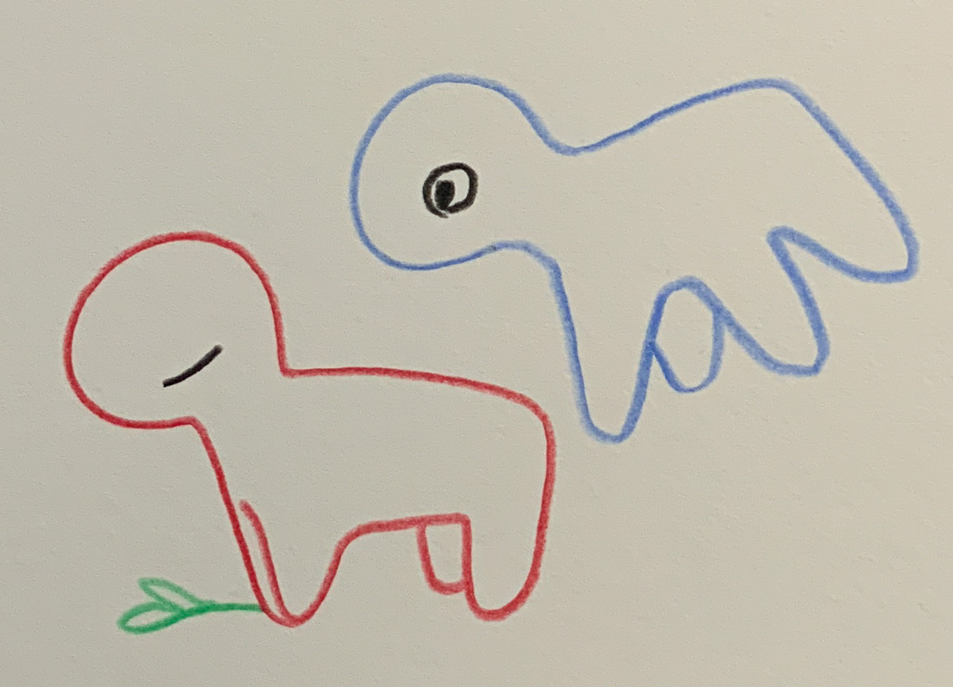Hääl 02 – Ometi iga päev
Õpilane Maksim: „Miks ma ei või olla mina ise?“ — 16-aastane keelest, identiteedist ja vaiksest põlvkonnast.
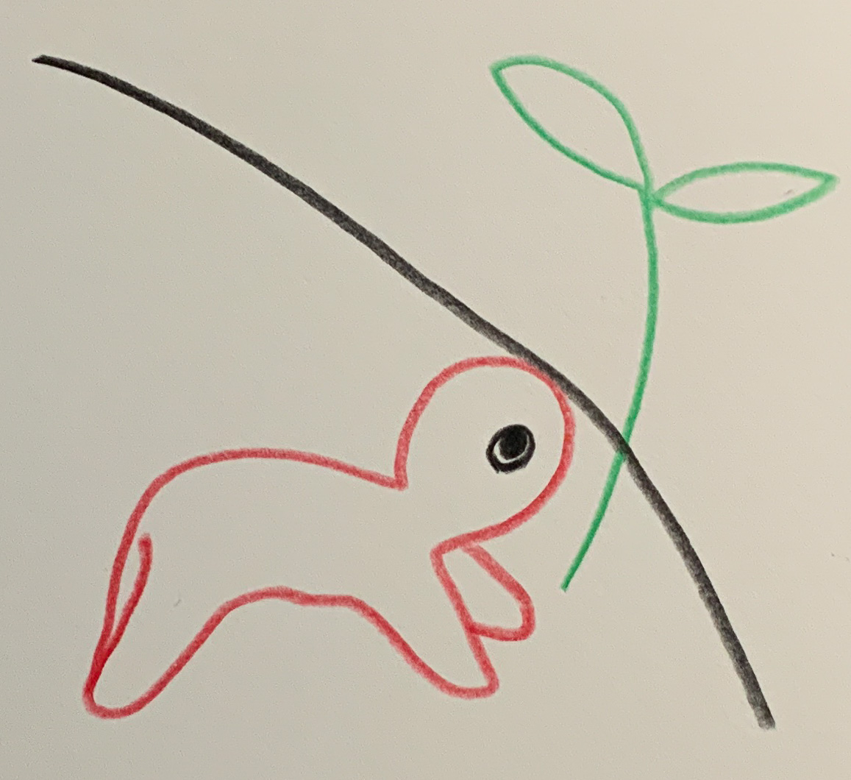Hääl 03 – Kättesaamatu
Ema Jelena: „Kool võttis mult mu lapse.“ — Pere kahe keele vahel – kohanemise hind.
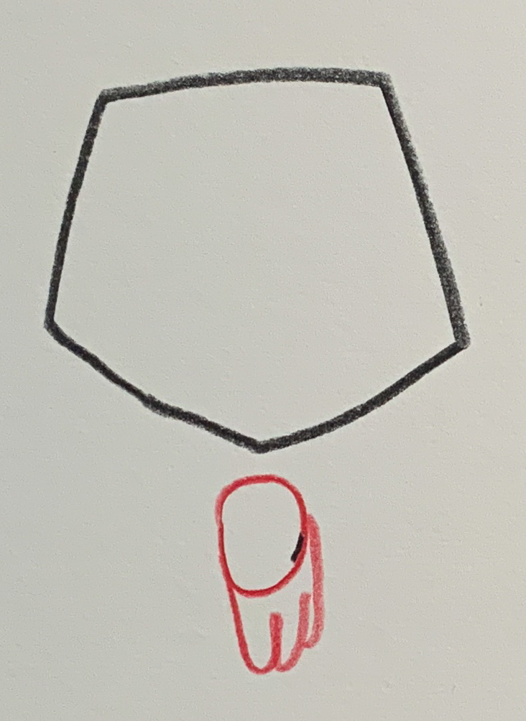Hääl 04 – Ilma sõnadeta
Noor täiskasvanu – Anna: „Ma tahan tulevikku – aga kus?“ — Noor naine lahkumise ja jäämise, pere ja algava tuleviku piiril.
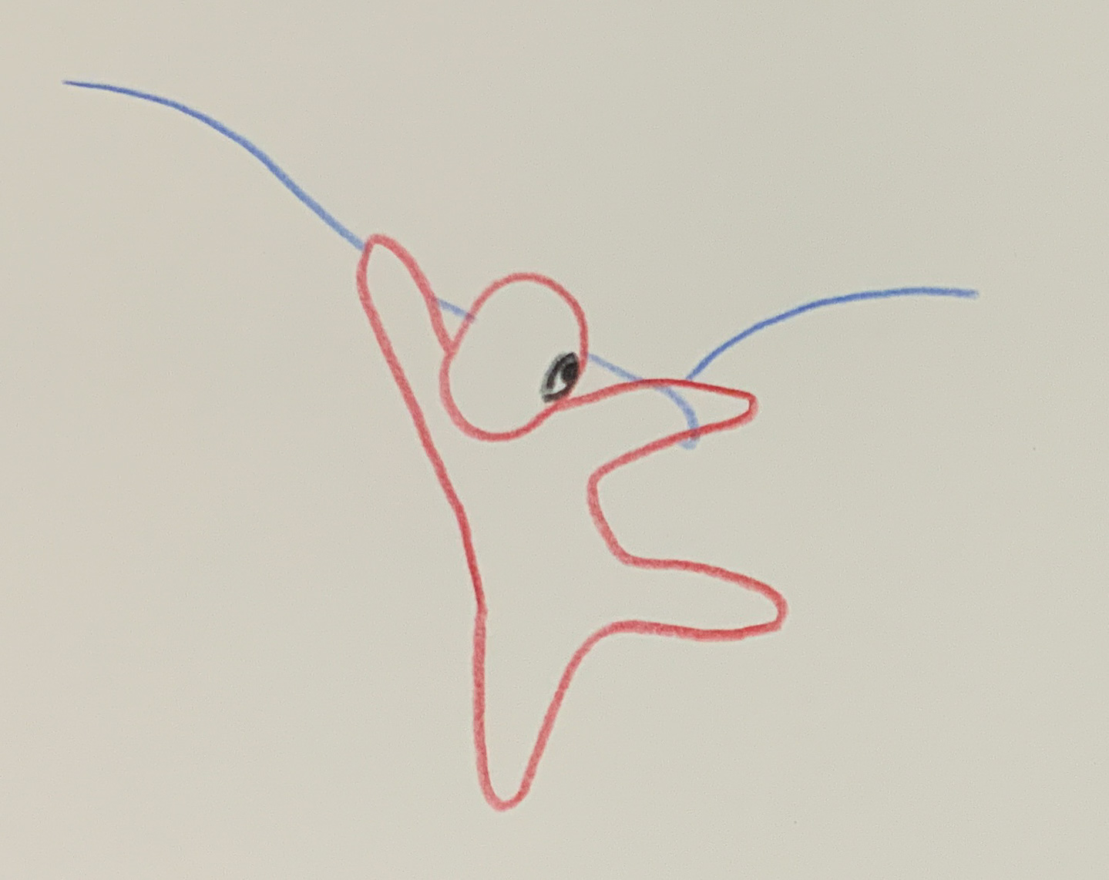Hääl 05 – Suund
Seeniorid ja kogemus: „Ma olen näinud Narvat muutumas.“ — Eakas elanik mälu, kaotuse ja jäämise väärikusest muutuvas linnas.
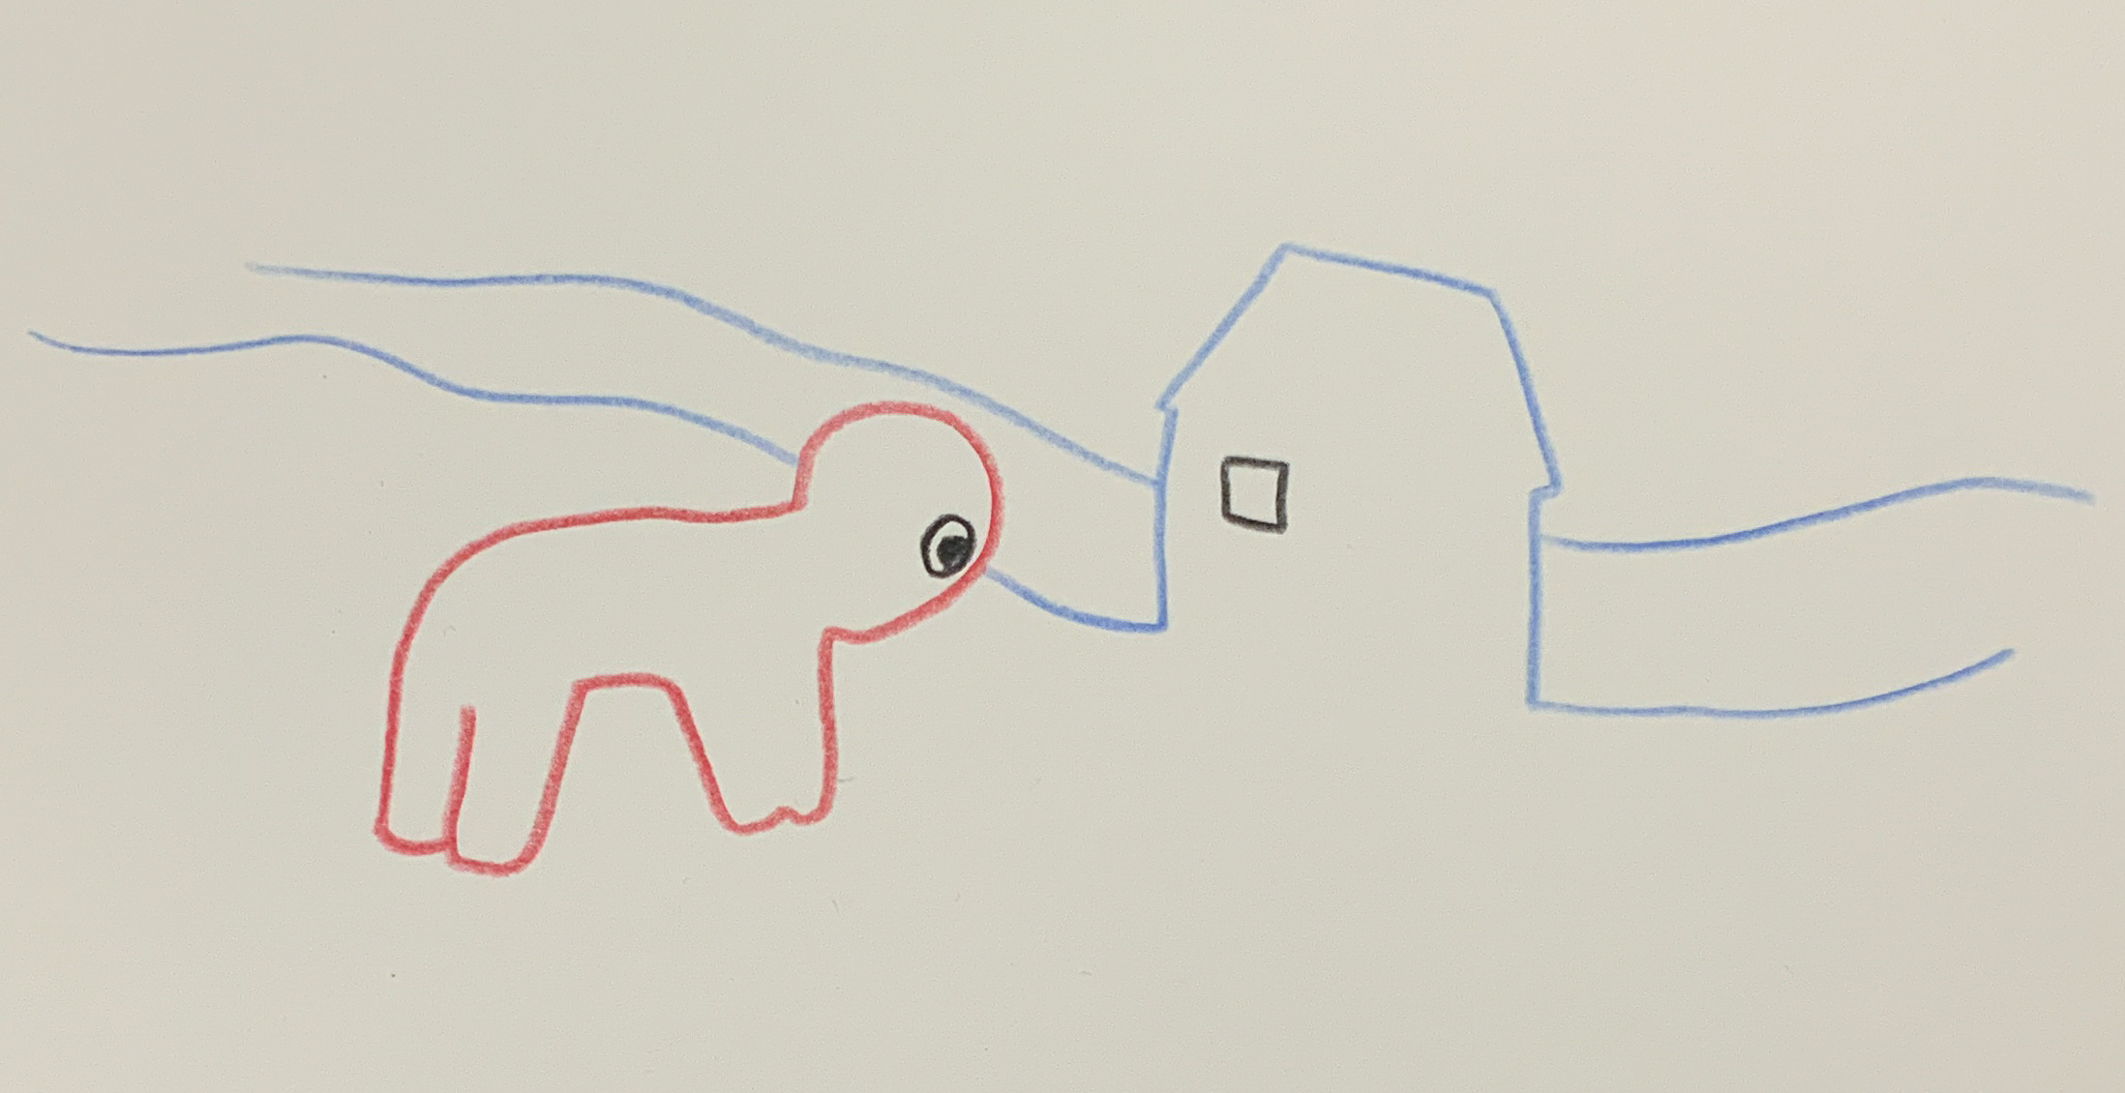Hääl 06 – Vana maja
Noor täiskasvanu – Dmitri: „Ma jään – sest keegi peab jääma.“ — Noor mees vastutusest, lootusest ja kuulumisest Narvas.
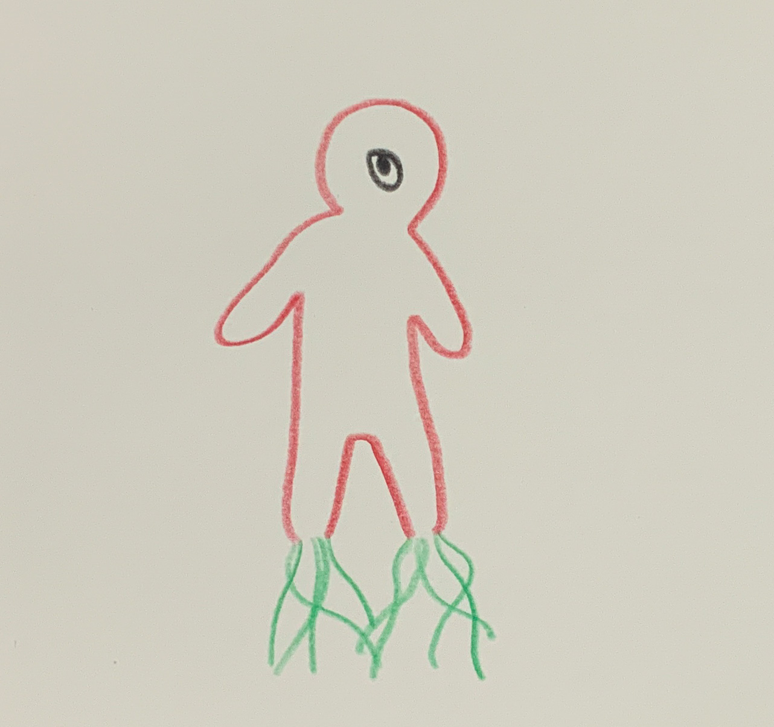Hääl 07 – Unenäod ja juured
Majandus ja töö: „Me vajame võimalusi.“ — Endine vabrikutööline muutuste, väljarände ja uue usalduse otsimise kohta.
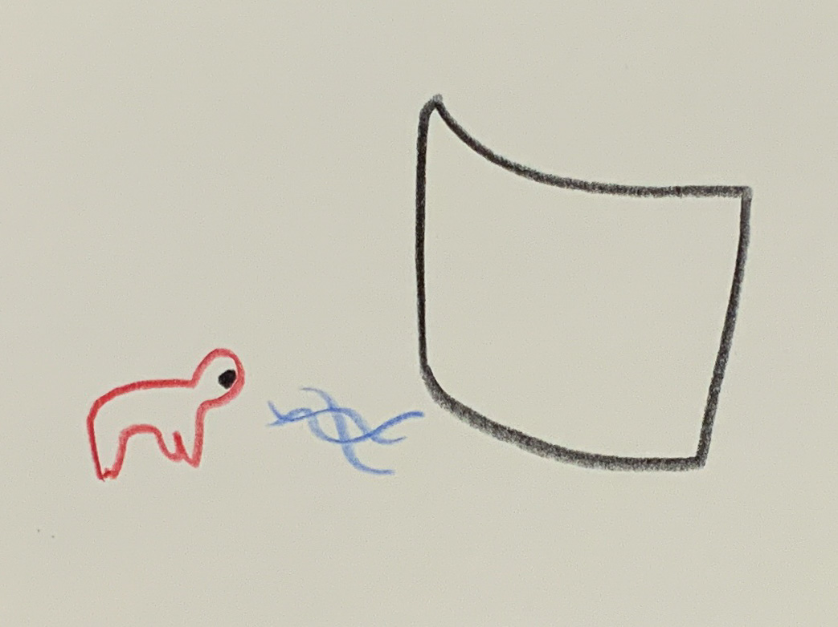Hääl 08 – Ülemvõim
Tervis ja sotsiaalne tugi: „Me vajame toetust.“ — Õde läheduse, ülekoormuse ja vaikselt tehtava töö kohta äärealal.
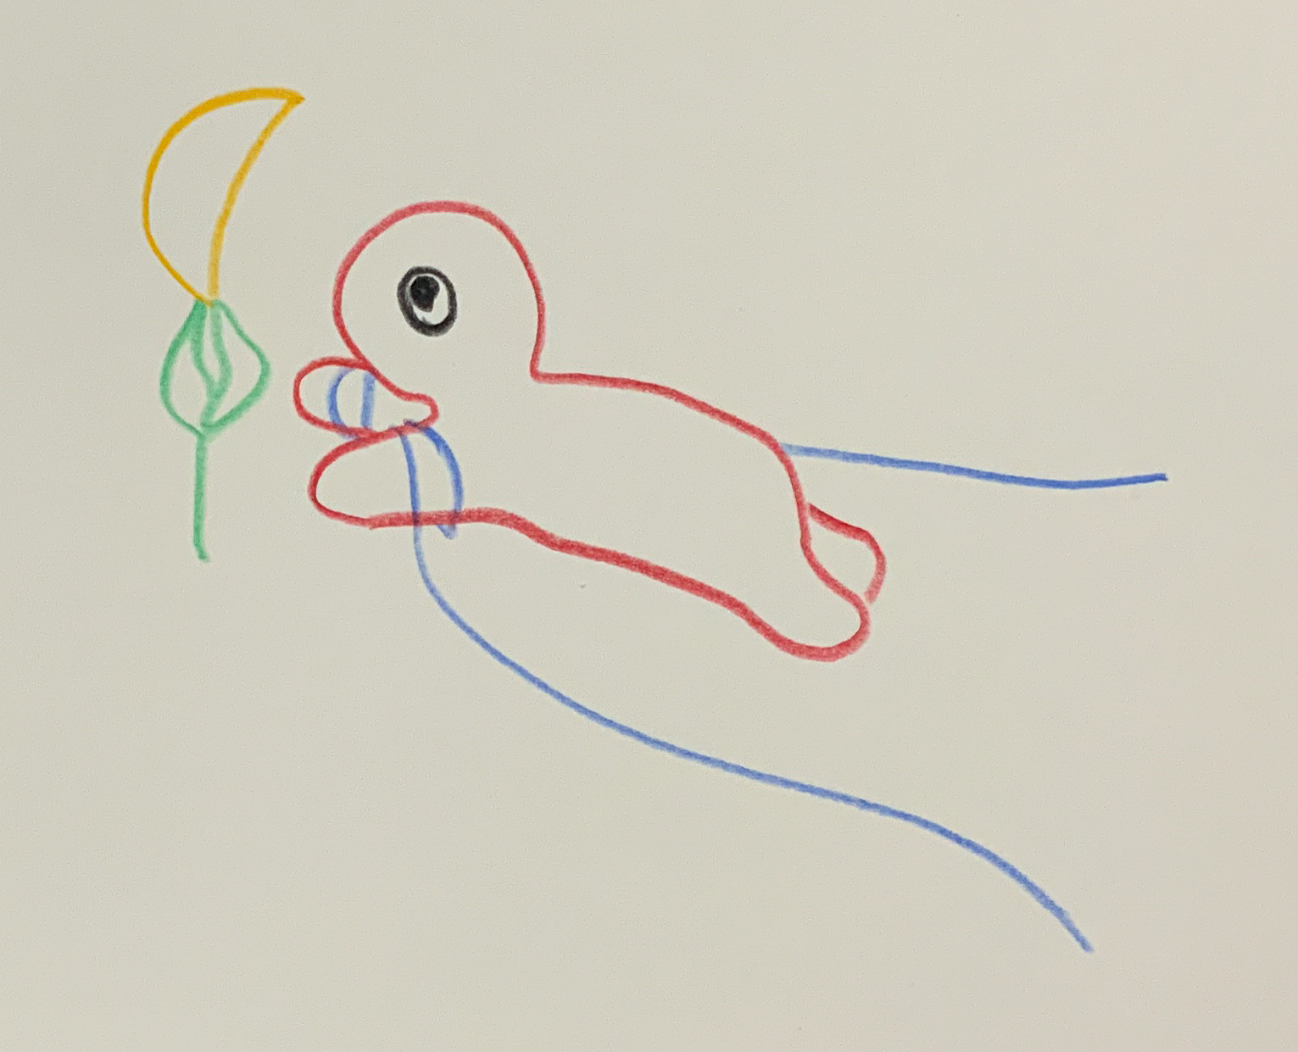Hääl 09 – Mahasurutud
Keskkond ja kestlikkus: „Me vajame puhast tulevikku.“ — Noor keskkonnaplaneerija vastutusest, pärandkoormast ja vaiksest tuleviku ehitamisest.
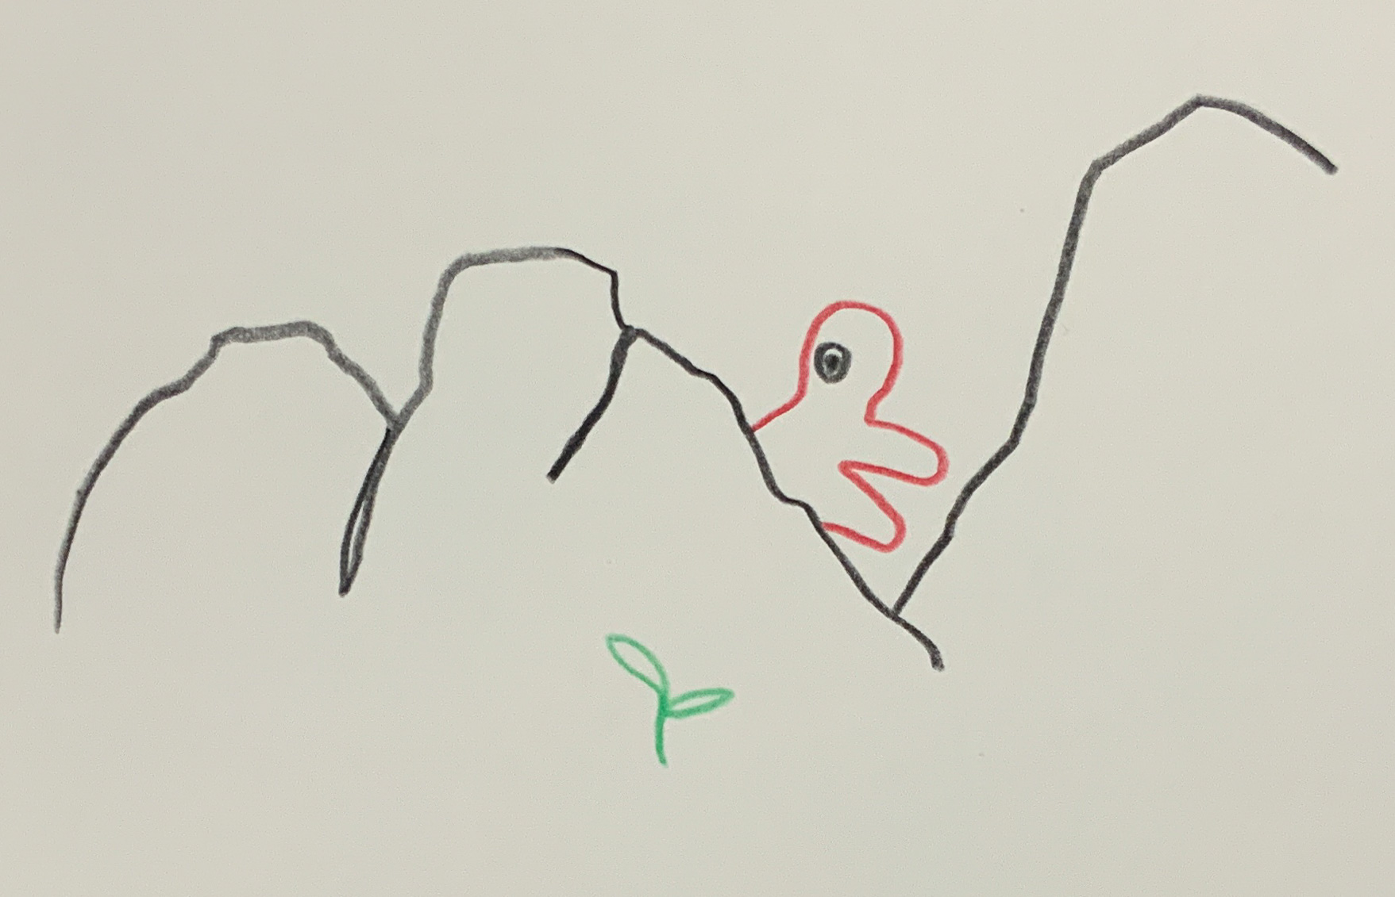Hääl 10 – Lähemal vaatlusel
(Alternatiiv) õpilane Maksim: „Miks ma ei või olla mina ise?“ — 16-aastane keelest, identiteedist ja kahe kodu vahelt.
Hääl 01 – Kättesaamatu
*Projekt* „Narva – hääled piiril“ *lähtub kuraatorlikust ideest künstlerlik-eetilisest välitööst.* See seob dokumentaalse uurimistöö ja fiktsionaalse tihenduse – püüe muuta empaatia eriarvamuste vahel kogetavaks, ilma ajakirjandusliku lõplikkuseta.
→ Projekti kontseptsioon (allalaadimine)
Sissejuhatus | Kuidas hääled sündisid | Koostöö tehisintellektiga

